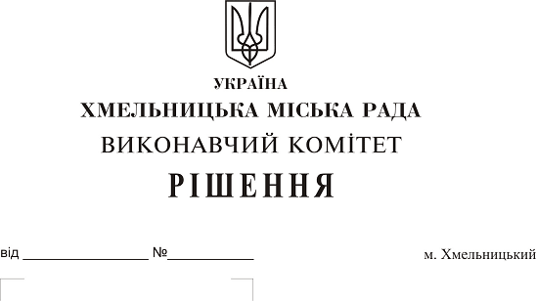Про надання дозволу на безоплатну передачу на баланс управління житлово-комунального господарства від об’єднання співвласників багатоквартирного будинку «Проскурівська 45» проєктно-кошторисної документації на капітальний ремонт (заміна) ліфта в будинку по вул. Проскурівській, 45 (під’їзд IV) в м. Хмельницькому

Розглянувши клопотання управління житлово-комунального господарства Хмельницької міської ради та голови правління об’єднання співвласників багатоквартирного будинку «Проскурівська 45», керуючись рішенням двадцять восьмої сесії міської ради від 30.10.2013 № 11 «Про впорядкування управління об'єктами комунальної власності територіальної громади міста Хмельницького» та Законом України «Про місцеве самоврядування в Україні», виконавчий комітет міської ради

ВИРІШИВ:

1. Надати дозвіл на безоплатну передачу на баланс управління житлово-комунального господарства (В. Новачок) від об’єднання співвласників багатоквартирного будинку «Проскурівська 45» проєктно-кошторисної документації на капітальний ремонт (заміна) ліфта в будинку по вул. Проскурівській, 45 (під’їзд IV) в м. Хмельницькому.
2. Контроль за виконанням рішення покласти на заступника міського голови А. Нестерука.

Міський голова О. Симчишин

